**高中 信息技术 第11课时《解析算法》拓展资源**

利用“割圆术”求π的近似值

“割圆术”是求圆周率的一种算法。我国古代数学家刘徽发现，当圆内接正多边形的边数无限增加时，其面积可无限逼近圆面积，即所谓“割之弥细，所失弥少，割之又割，以至于不可割，则与圆合体，而无所失矣”。

同时，这些圆内接正多边形每边外有一个余径（线段AB），如下图所示。

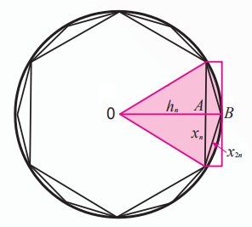

用边长乘以余径，加到正多边形的面积上，则大于圆的面积，这样就可以得到圆面积的上限和下限。于是，刘徽采用了“以直代曲、无限趋近、内外夹逼” 的思想，创立了“割圆术”。

“割圆术”从理论上能够把π的值计算到任意精度。刘徽用这种方法首先从圆内接正六边形开始割圆，算到正192边形的面积，得到π值为3.14，又算到正3072边形的面积，得到π值为3.141 6。

南北朝数学家祖冲之继承并发展了刘徽的“割圆术”，求得π的范围为：

3.141 5926<π<3.1415927，这个值在世界上处于领先地位超过1 000年。

现在，我们可以利用计算机来计算圆周率。首先，先分析一下圆内接正六边形、正十二边形、正二十四边形……面积之间的关系，寻求它们的递增规律。

设圆的半径为1，弦心距为hn；正n边形的边长为xn，面积为Sn，由勾股定理推导可得：hn= ，x2n=（n≥6），其中x61。

观察发现，正2n边形的面积等于正n边形的面积加上n个等腰三角形的面积，即S2n=Sn+n×*x*n （n≥6）。随着n的不断增大，S2n的值会不断趋近于π。

因此，利用这个推导公式，编写如下程序，即可求解π的近似值。

